FORM NO.3C/SD
Biểu đồ tuần tự [Tên đề tài]

Version x.y

Sinh viên thực hiện:
1. Họ và tên sinh viên
2. Họ và tên sinh viên
Bảng ghi nhận thay đổi tài liệu

Ngày | Phiên bản | Mô tả | Tác giả
dd/mm/yyyy | x.y | …………………………………… | ……………………..
MỤC LỤC
1. Biểu đồ tuần tự 3
1.1 Biểu đồ tuần tự thứ 1 3
  - Biểu đồ tuần tự thứ 2 3

Biểu Đồ Tuần Tự Website Bán Hàng Nội Thất

Biểu Đồ Tuần Tự Quản Lý Sản Phẩm

Biểu đồ tuần tự cho chức năng đăng nhập

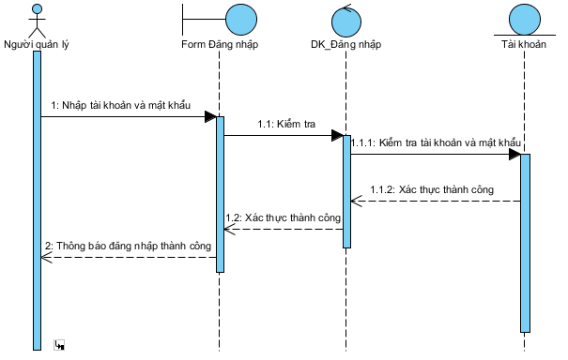

Hình 2.1: Biểu đồ tuần tự cho chức năng đăng nhập

Biểu đồ tuần tự cho chức năng thêm thông tin sản phẩm

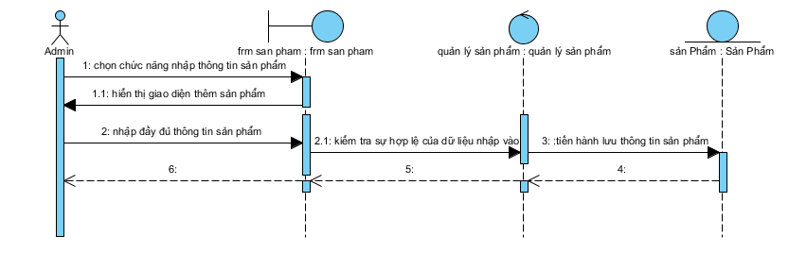

Hình 2.2: Biểu đồ tuần tự cho chức năng thêm thông tin sản phẩm

Biểu đồ tuần tự cho chức năng cập nhật thông tin sản phẩm

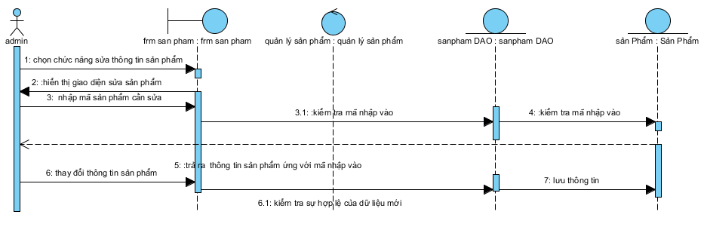

Hình 2.3: Biểu đồ tuần tự cho chức năng cập nhật thông tin sản phẩm

Biểu đồ tuần tự cho chức năng xóa thông tin sản phẩm

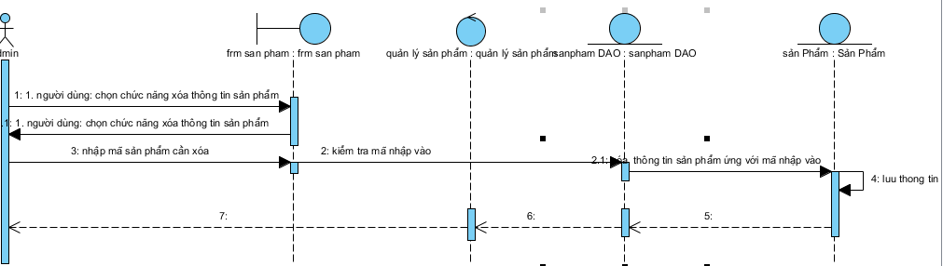

Hình 2.4: Biểu đồ tuần tự cho chức năng xóa thông tin sản phẩm

Biểu Đồ Tuần Tự Quản Lý Danh Mục Sản Phẩm

Biểu đồ tuần tự cho chức năng thêm danh mục sản phẩm

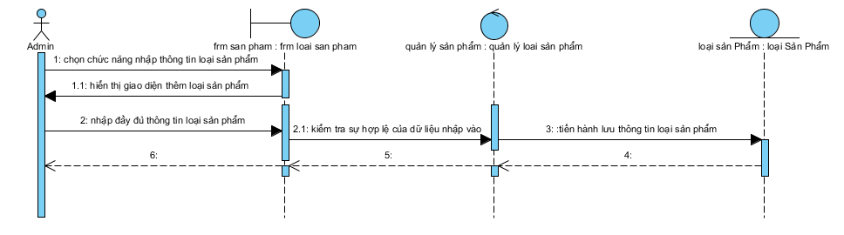

Hình2.6: Biểu đồ tuần tự cho chức năng thêm danh mục sản phẩm

Biểu đồ tuần tự cho chức năng cập nhật danh mục sản phẩm

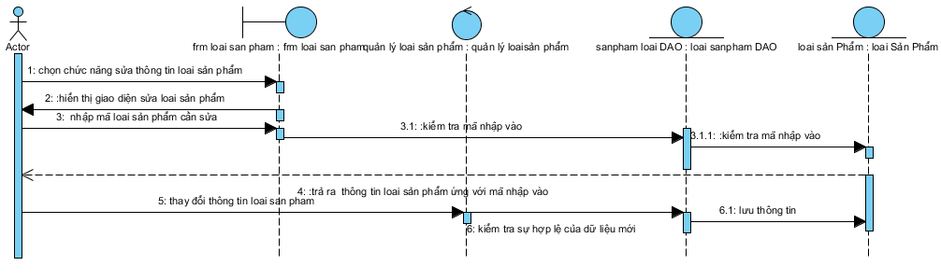

Hình 2.7: Biểu đồ tuần tự

Biểu đồ tuần tự cho chức năng xóa danh mục sản phẩm

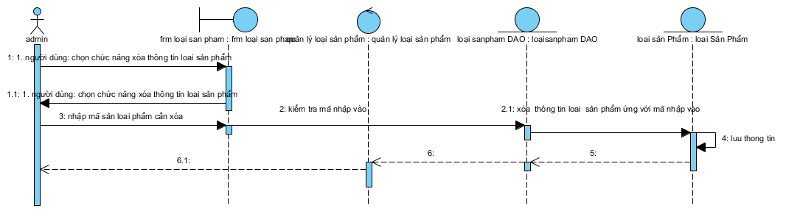

Hình 2.8: Biểu đồ tuần tự cho chức năng xóa danh mục sản phẩm

Biểu đồ tuần tự cho chức năng tìm kiếm danh mục sản phẩm

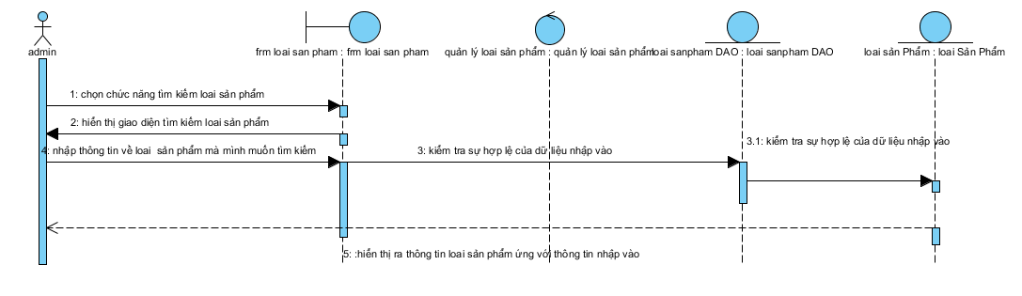

Hình 2.9: Biểu đồ tuần tự cho chức năng tìm kiếm danh mục sản phẩm

Biểu Đồ Tuần Tự Quản Lý Chi Tiết Sản Phẩm

Biểu đồ tuần tự cho chức năng thêm chi tiết sản phẩm

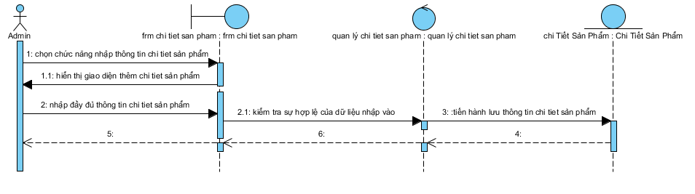

Hình 2.10: Biểu đồ tuần tự cho chức năng quản lý chi tiết sản phẩm

Biểu đồ tuần tự cho chức năng cập nhật thông tin chi tiết sản phẩm

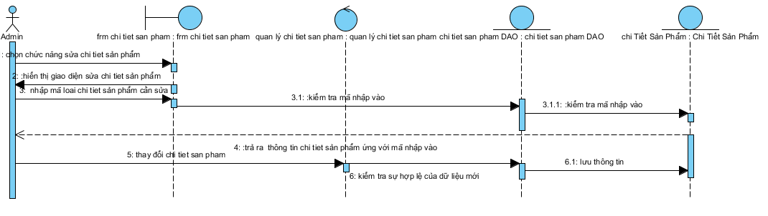

Hình 2.11: Biểu đồ tuần tự cho chức năng cập nhật thông tin chi tiết sản phẩm

Biểu đồ tuần tự cho chức năng xóa thông tin chi tiết sản phẩm

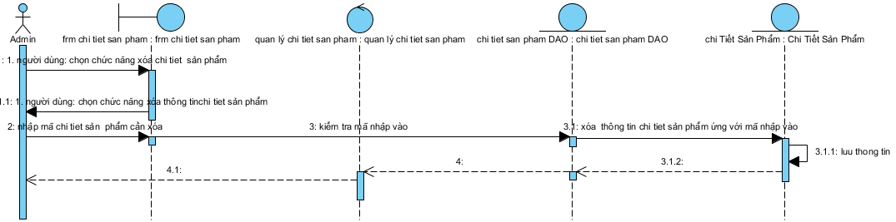

Hình 2.12: Biểu đồ tuần tự cho chức năng xóa thông tin chi tiết sản phẩm

Biểu Đồ Tuần Tự Quản Lý Tin Tức

Biểu đồ tuần tự cho chức năng thêm tin tức

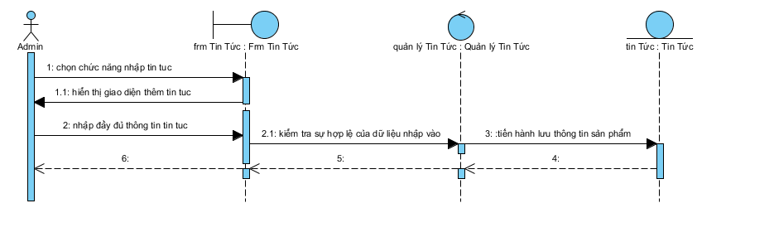

Hình 2.13: Biểu đồ tuần tự cho chức thêm tin tức

Biểu đồ tuần tự cho chức năng cập nhập tin tức

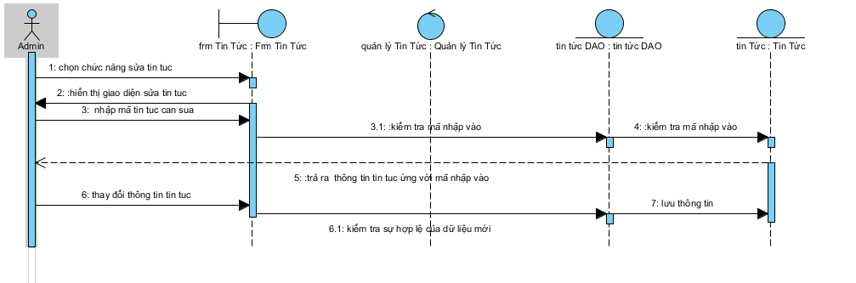

Hình 2.14: Biểu đồ tuần tự cho chức năng cập nhập tin tức

Biểu đồ tuần tự cho chức xóa nhập tin tức

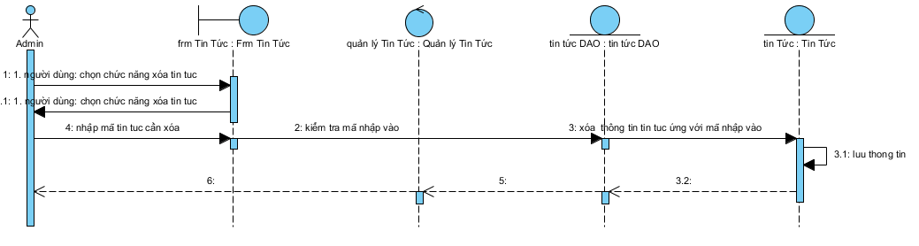

Hình 2.14: Biểu đồ tuần tự cho chức năng xóa tin tức

Biểu Đồ Tuần Tự Quản Lý Đơn Hàng

Biểu đồ tuần tự cho chức năng cập thêm đơn hàng

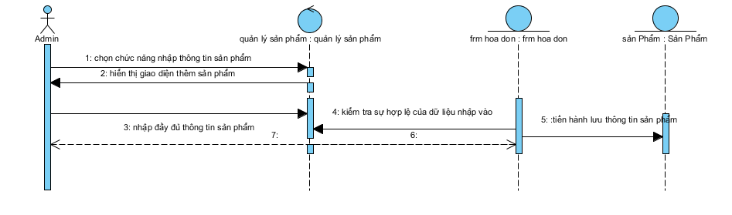

Hình 2.18: Biểu đồ tuần tự cho chức năng thêm đơn hàng

Biểu đồ tuần tự cho chức năng cập nhập đơn hàng

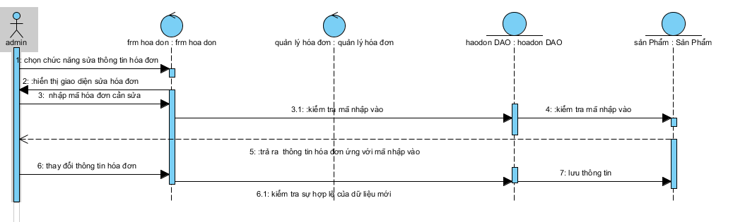

Hình 2.19: Biểu đồ tuần tự cho chức năng cập nhập đơn hàng

Biểu đồ tuần tự cho chức năng xóa đơn hàng

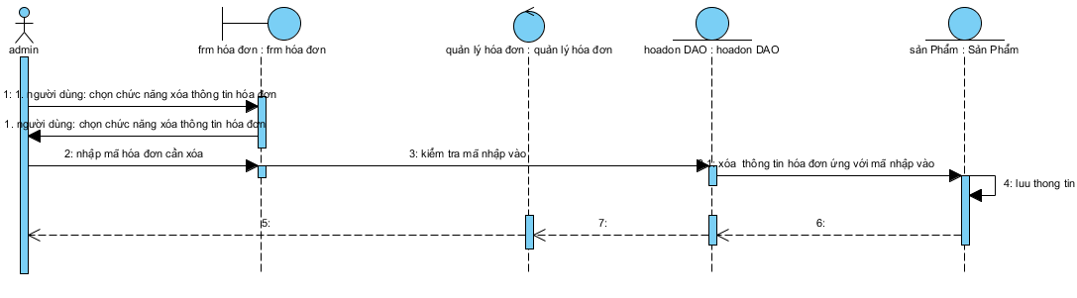

Hình 2.20: Biểu đồ tuần tự cho chức năng xóa đơn hàng

Biểu Đồ Tuần Tự Quản Lý Chi Tiết Đơn Hàng

Biểu đồ tuần tự cho chức năng cập thêm chi tiết đơn hàng

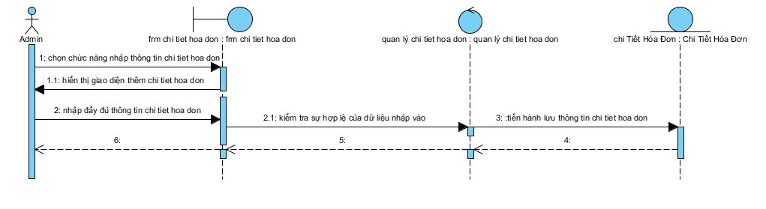

Hình 2.18: Biểu đồ tuần tự cho chức năng thêm chi tiết đơn hàng

Biểu đồ tuần tự cho chức năng cập nhập chi tiết đơn hàng

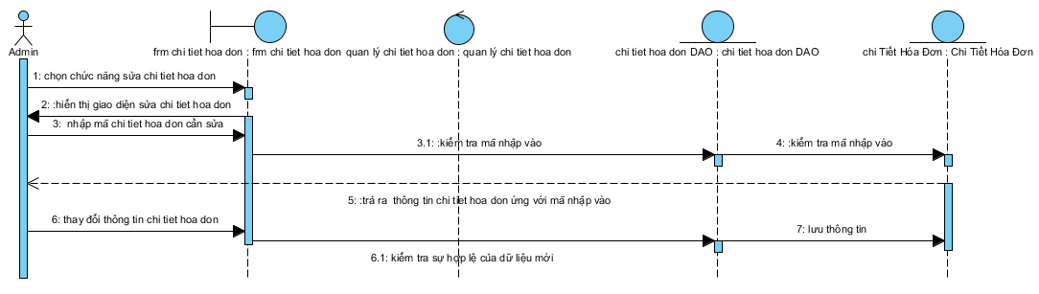

Hình 2.19: Biểu đồ tuần tự cho chức năng cập nhập chi tiết đơn hàng

Biểu đồ tuần tự cho chức năng xóa chi tiết đơn hàng

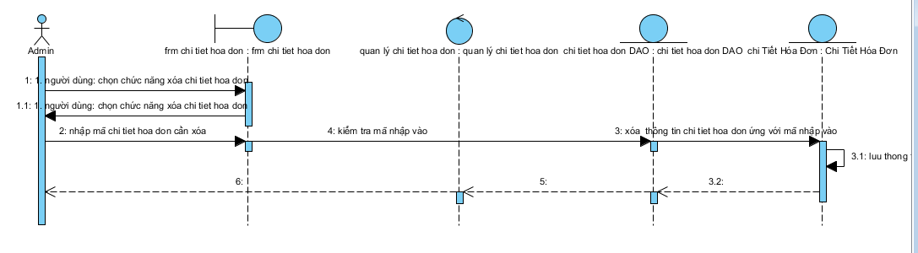

Hình 2.20: Biểu đồ tuần tự cho chức năng xóa chi tiết đơn hàng

